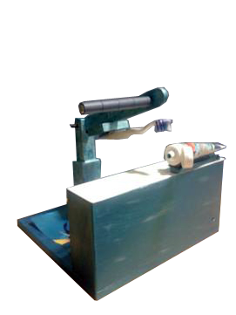
Cepillo de dientes adaptado.
Puede verse el funcionamiento de esta adaptación en: http://www.youtube.com/watch?v=IWHbp7nPjiU&feature=plcp

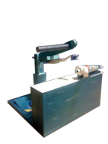
Cepillo de dientes adaptado.
Breve descripción | Dispositivo en madera, de bajo costo y totalmente portable ya que no requiere conexión a la electricidad. Cuenta con mecanismo dispensador de pasta de dientes y cepillo eléctrico vibratorio.
Para quién se hizo y con qué objeto | La adaptación se hizo para un niño de 7 años, amputado bilateral de brazos.  El objeto era tener un cepillo de dientes para lavarse los dientes de forma más autónoma. Además se pretende apoyar la salud desde la infancia y reforzar la idea de la importancia de un buen cepillado de dientes para prevenir caries y posibles enfermedades bucales. La adaptación tendrá una ilustración de Nemo por ser el personaje de la película preferida del niño a la que va dirigida, para así animarle a independizarse de su familia en esta actividad y para que disfrute mientras se lava los dientes.
Materiales y modo de funcionamiento | - Madera  - Tornillos  - Muelle (para crear presión en un tornillo y permitir la articulación de madera)  - Pegamento  - Placa de aluminio (como bandeja higiénica en dónde caerá la pasta de dientes)  - Imán  - Pinza (para sujetar la pasta de dientes)  - Goma (para hacer un manguito a la pieza que manejará con la boca)  - Pintura Azul metálica  - Pintura Blanca nácar  - Ilustración plastificada de Nemo
Proceso de elaboración | - Construcción de maqueta en cartón duro.  - Cortar las diferentes piezas que conforman el conjunto de la adaptación del cepillo.  - Agujerear dos piezas para aparejarlas mediante un tornillo y un muelle, y así crear una articulación de madera.  - Tallar un agujero en otra de las piezas e introducir imán sujeto con pegamento.  - Unir con pegamento la pieza del imán con la pieza de articulación.  - Unir la base de la adaptación con el eje vertical articulado que aguantará el cepillo de dientes.  - Unir la base de la adaptación con la base frontal en dónde irá la pasta de dientes.  - Unir mediante un tornillo una pieza con la base frontal con tal de crear una pieza giratoria en dónde irá la pasta de dientes.  - Pegar Placa de aluminio higiénica en la base frontal.  - Introducir pequeña pieza en la base frontal para que la pieza giratoria tenga un tope.  - Pegar goma en otra pieza para hacer un manguito y que la persona maneje la articulación.  - Unir la pieza del manguito con la pieza de articulación.  - Limar y pulir cantos de la adaptación.  - Ajuntar con tornillos una pieza de aluminio al cepillo de dientes para que este se mantenga firme pero móvil en contacto con el imán.  - Pintar la adaptación.  - Barnizar la adaptación.  - Plastificar ilustración de Nemo y engancharla en la base de la adaptación.
Autores y datos de contacto | Apellidos: Piñol Martínez  Nombre: Irene  Dirección: Gran Via de les Corts Catalanes, nº 1056  Código Postal : 08020  Ciudad: Barcelona  País: España  Teléfono: 609197***  Correo electrónico : irenepimar@gmail.com

Galería de imágenes

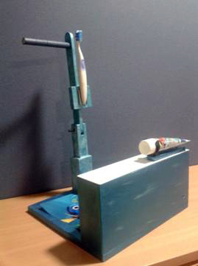
Imagen de la adaptación en posición de reposo.

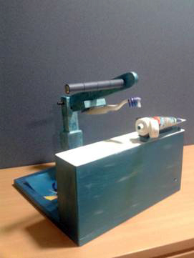
Bajada del cepillo para la toma de pasta.

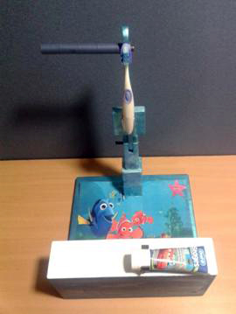
Vista superior de la adaptación acabada.

